经典绘本100
01
《是谁嗯嗯在我的头上》
一坨便便引发的一串欢乐故事，让孩子在笑声中感受阅读的快乐。
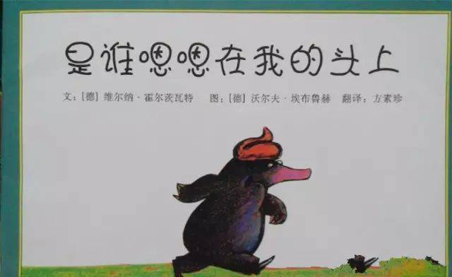
02
《大卫，不可以》
大卫的这些“不可以”，是不是小淘气包们全都做过？
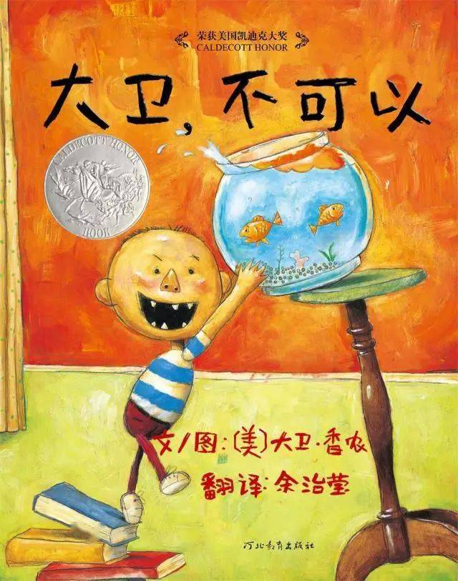

03
《妈妈的红沙发》
坚强的妈妈，孩子追逐梦想的榜样力量。
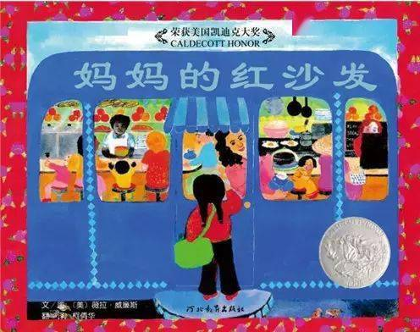
04
《驴小弟变石头》
神奇的魔法，温暖的亲情。
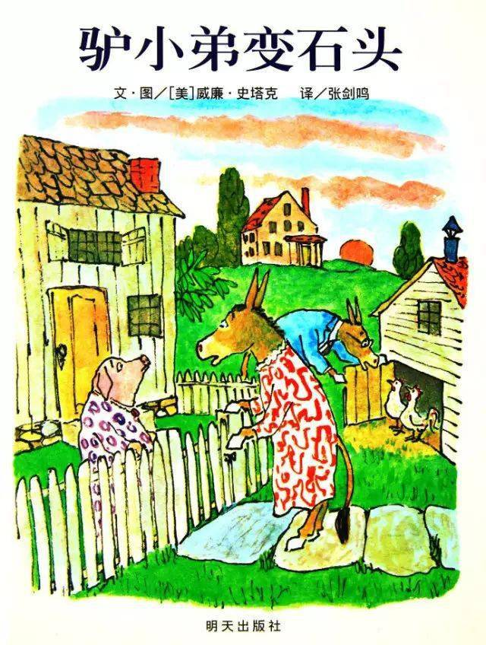

05
《爷爷一定有办法》
充满智慧和祖孙情的民间故事，小老鼠的一家为故事锦上添花。
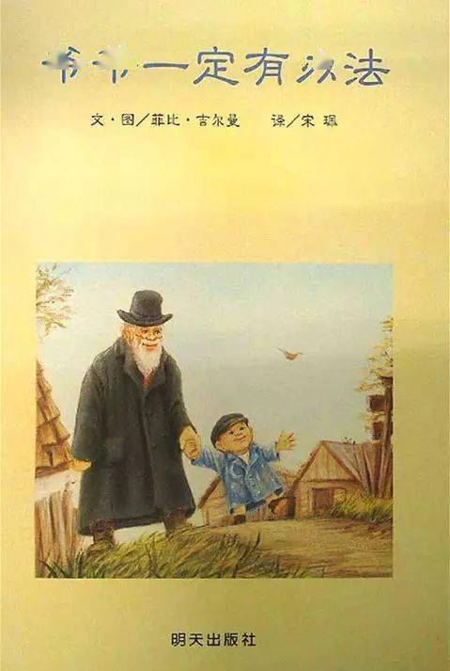

06
《母鸡萝丝去散步》
它的文字与画面形成一种非常滑稽的对比：文字讲述的是母鸡萝丝去散步的平淡无奇的故事,而图画则讲述了狐狸追逐萝丝却屡屡受挫的跌宕起伏的故事。作品色彩明媚，故事幽默、简单流畅，深受全世界儿童的喜爱。
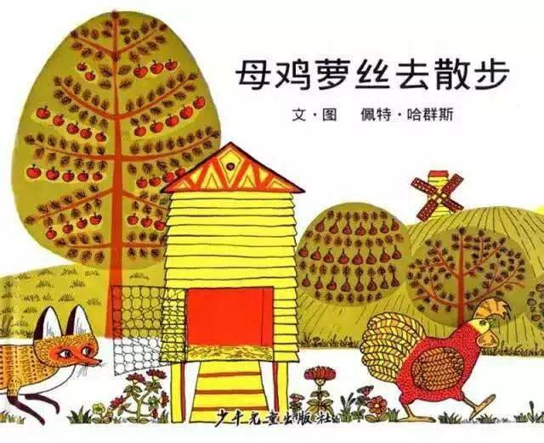

07
《大卫上学去》
分享“淘气包”大卫的上学故事。
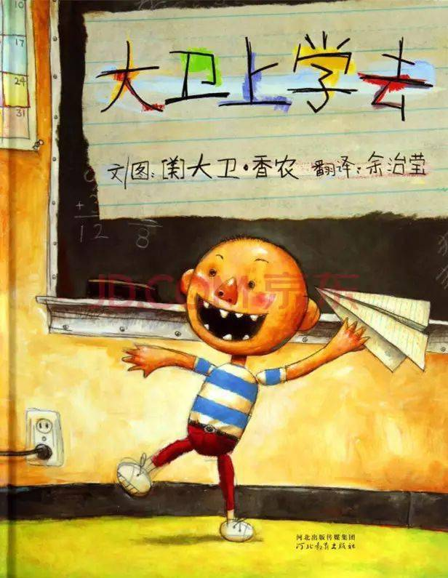
08
《鳄鱼怕怕，牙医怕怕》
讲的是一场鳄鱼和牙医之间心理较量的故事。绘本用简单、反复的语句刻画了鳄鱼和牙医每时每刻戏剧性的心理变化。他们相互惧怕，可是那颗蛀牙把他们凑到了一起。凶恶的鳄鱼只得乖乖听牙医的摆弄，而红脸的牙医也只能壮着胆子上。这种反差不禁让人开怀大笑。鳄鱼都知道该刷牙，小朋友就更应该自觉了。
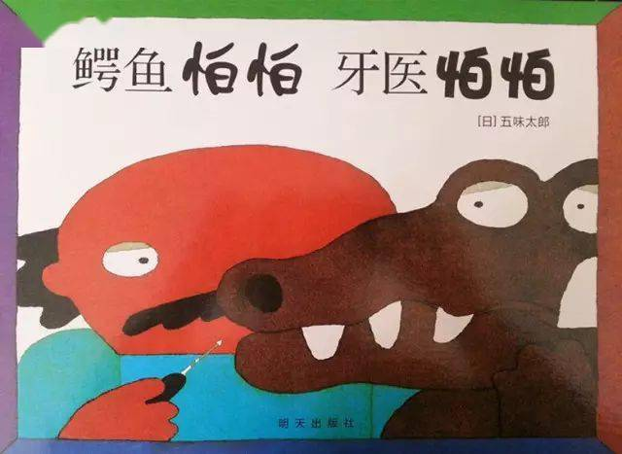
09
《大卫惹麻烦》
听了那么多“不可以”的大卫并没有痛改前非，而是发挥超人能量，大惹麻烦。
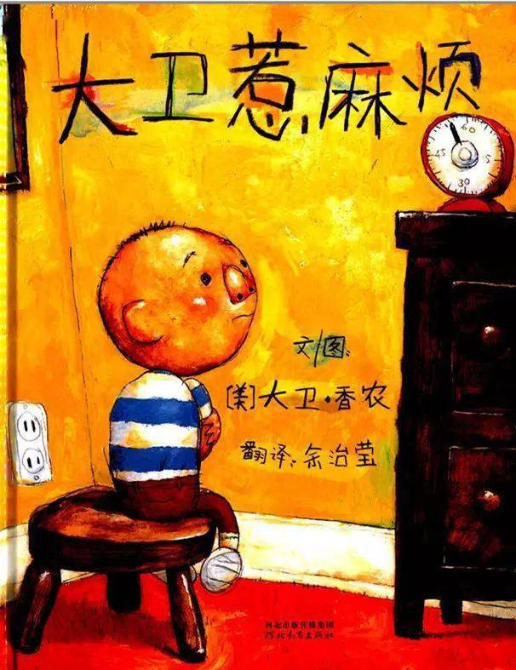
10
《好饿的毛毛虫》
一条在全世界小朋友面前畅通无阻、人见人爱的毛毛虫。
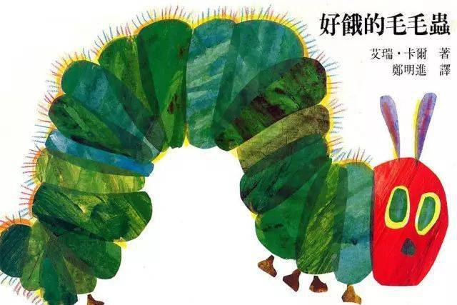

11
《月亮，你好吗》
和太阳、月亮一起享受早餐，这样的好事，是不是只有孩子的梦里才会出现？因为有故事，童年会多么地不同。
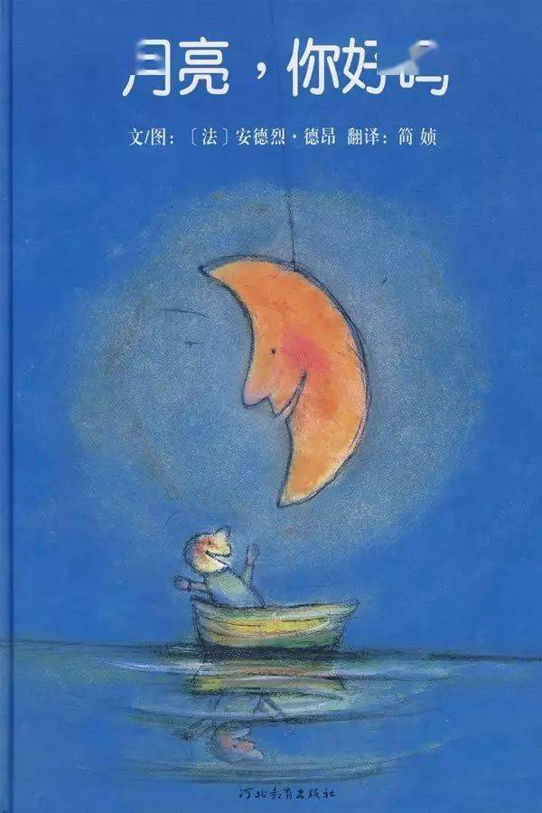
12
《你看起来好像很好吃》
让很多孩子和妈妈流下感动泪水的霸王龙的温情故事。
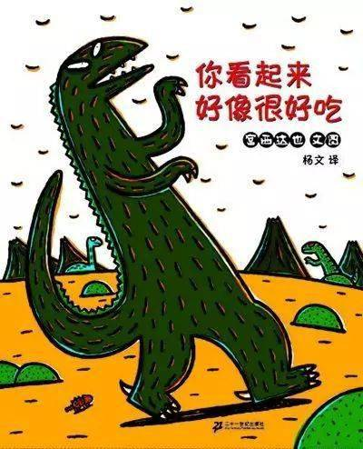
13
《我喜欢书》
书，各种各样的书，为孩子们打开各种各样的窗。
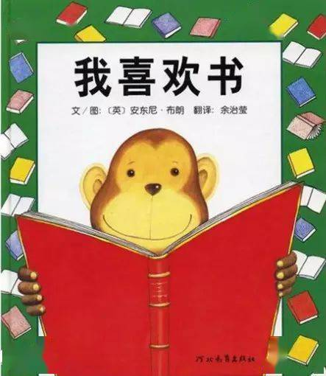
14
《猜猜我有多爱你》
大兔子和小兔子，到底谁爱谁多一些？感受爱的同时，欣赏语言之美。
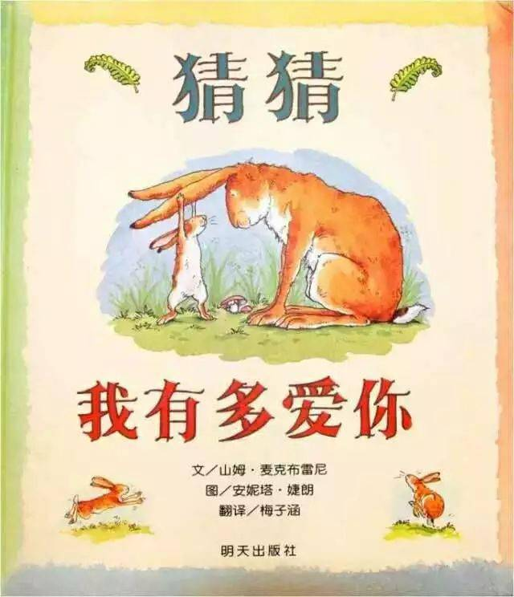
15
《三只小猪的真实故事》
真相到底是什么？一个故事的多种可能。
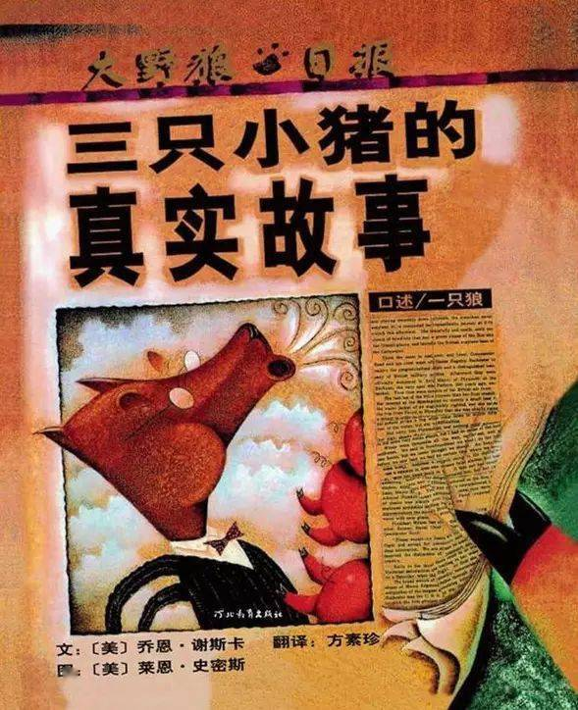
16
《和甘伯伯去游河》
好脾气的甘伯伯给了淘气的孩子们一个快乐的游戏时间。文字之外，感受图画带来的惊喜。
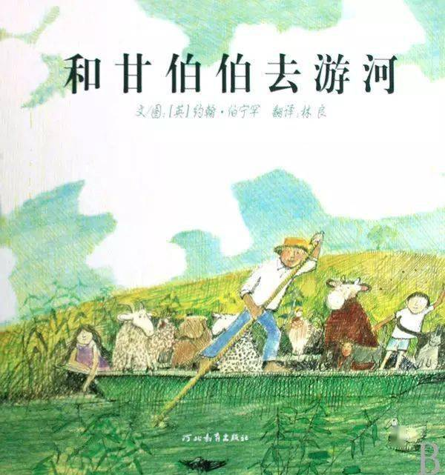
17
《这样的尾巴可以做什么？》
一本没有故事情节的科普绘本，了解动物，从这里开始！
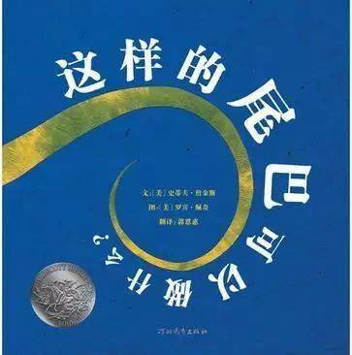
18
《我妈妈》
孩子心中最棒的、无所不能的妈妈是什么样的呢？
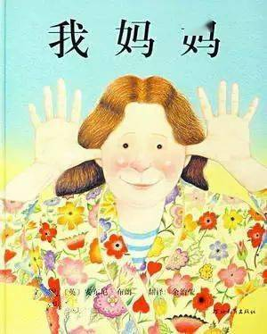
19
《七只瞎老鼠》
一个改编自民间故事“盲人摸象”的绘本故事，这是一个耳熟能详的故事，却又是一本清新脱俗的绘本，用拼贴技巧赋予传统故事新的视觉感受，又巧妙地帮助小朋友学会该如何认识并观察新事物。
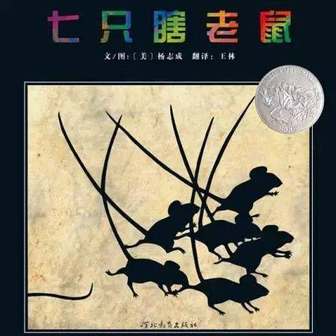
20
《鲸鱼》
真的有鲸鱼吗？原来从不同的角度看，世界是如此的不一样。善于用简单故事说明深刻哲理的五味太郎的杰作。
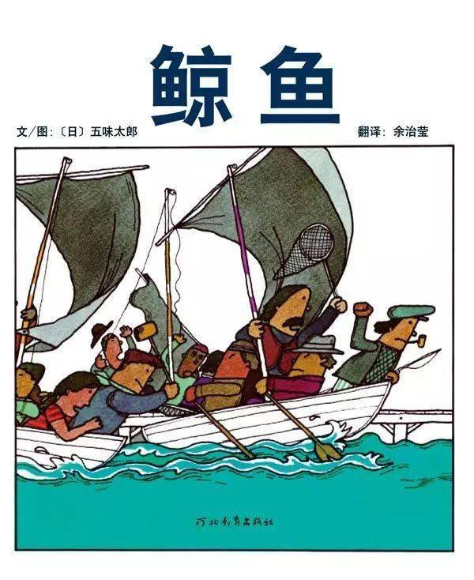
21
《逃家小兔》
一本妈妈们常常读到泪水涟涟的绘本，你是那个想要逃离妈妈身边、但妈妈的目光一直追随的小孩吗？
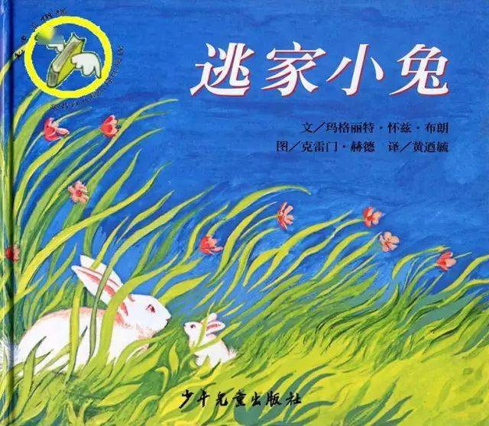
22
《我爸爸》
我爸爸就是世界上最棒的爸爸，当然他其实是一个普普通通的爸爸，但是他爱我，我也爱他。
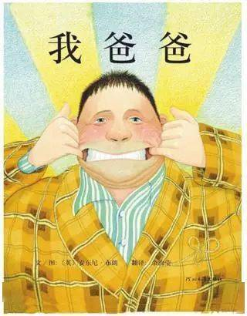
23
《我是霸王龙》
有一只还不太会飞的小翼龙，它遇到了一头可怕的霸王龙，然后发生了什么事呢？……温暖心灵的好故事。
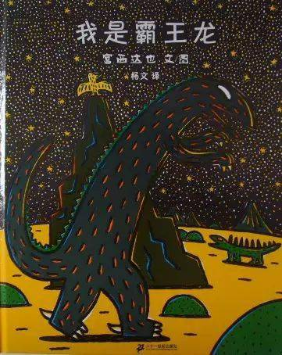
24
《蚯蚓的日记》
你想偷看一只小蚯蚓的日记吗？里面记录了小蚯蚓的世界里很多有趣的事哦。
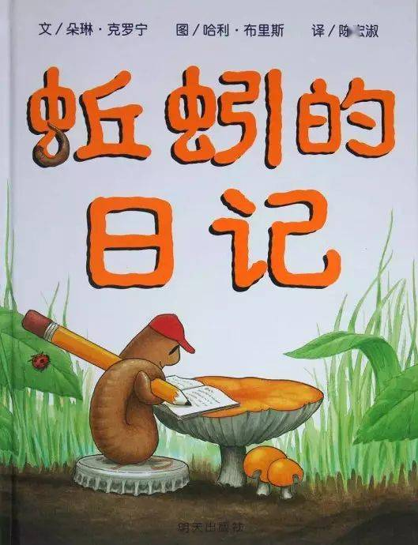
25
《亲爱的小鱼》
当猫咪爱上小鱼，会发生什么样的奇妙故事？“我让你自由，你却回来了。”
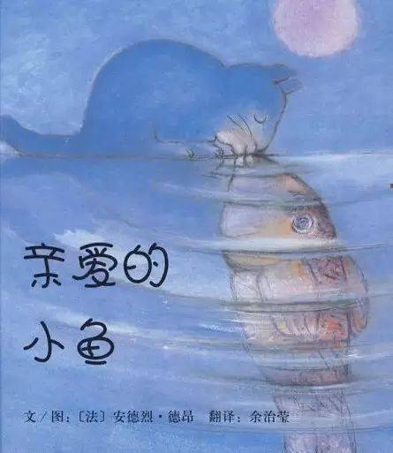
26
《花婆婆》
你一定要记得做一件让世界变得更美丽的事。
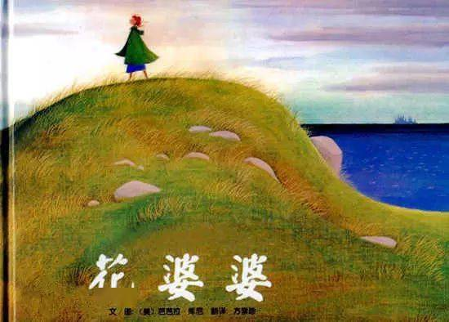
27
《三个强盗》
请相信，有着可怕封面的绘本常常有着最温暖的内核，不信你来看看三个强盗和一个叫芬妮的小孩的故事。
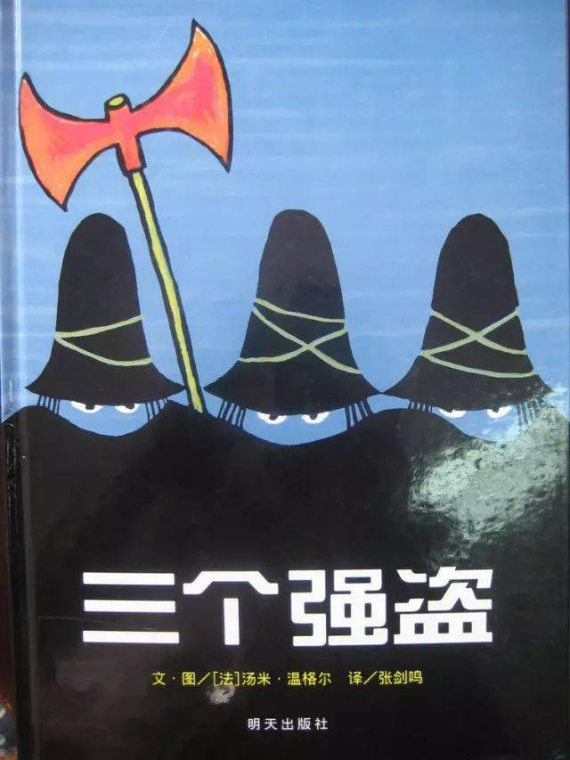
28
《两列小火车》
孩子的现实世界与飞扬的想象完美结合的一本绘本，火车一直开，阅读的快乐汹涌而来。
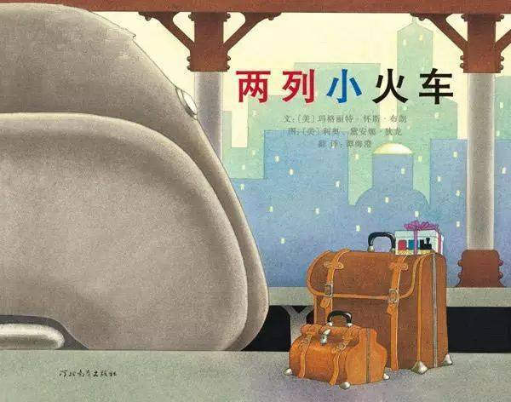
29
《迟到大王》
这是一个有着超长名字的小男孩的故事，你会从中读到信任和理解。
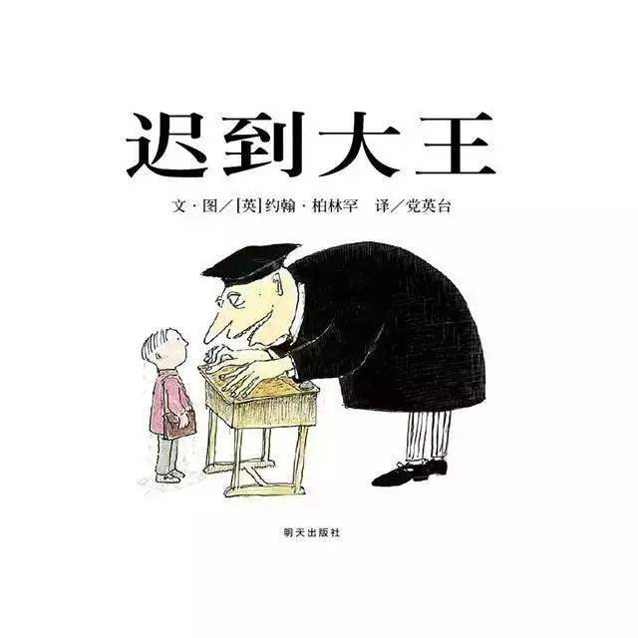
30
《海底的秘密》
读完这本经典无字绘本，相信每个孩子都想拥有一台书中的神秘相机，来一场穿越时空和地域的奇妙的海底旅行。
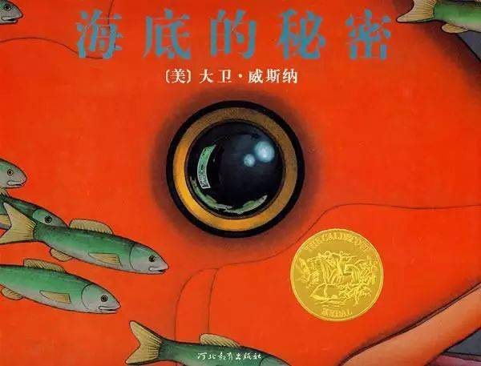
31
《小恩的秘密花园》
在经济大萧条时期，小恩开满鲜花的屋顶秘密花园，为艰难中的人们扫去心底的阴霾。流淌在书信体独特讲述中的温暖，如和风拂过一样优美的画面，值得一读再读。
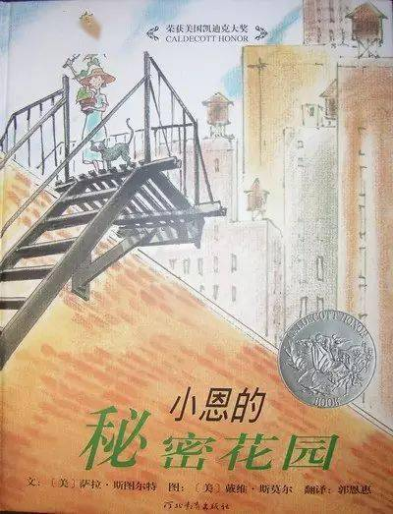
32
《阿文的小毯子》
如果您的孩子像阿文一样，到哪儿都要带着他那条旧旧的小毯子，您是否会安然允之？一条小毯子里，也许就隐藏着亲子关系的秘密。
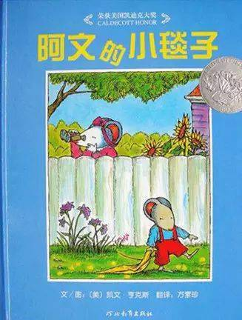
33
《菲菲生气了》
生气是每个人都会有的情绪，看菲菲是如何让“这个广阔的世界安慰了她”。一本可以帮孩子面对不良情绪的好绘本。
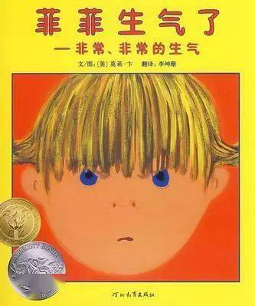
34
《奥莉薇》
这只爱穿红裙子、常常把妈妈累到晕、连讲几个睡前故事都要跟妈妈讨价还价的猪小妹，是不是像极了我们又淘气又可爱的孩子？她可是一只受到全世界孩子欢迎的小猪哦。
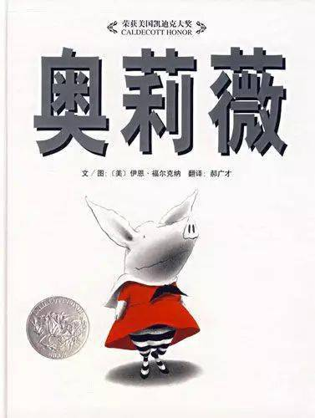
35
《大猩猩》
安娜的爸爸总是很忙，没有时间陪安娜。生日的前一天晚上，安娜最喜欢的动物大猩猩带着安娜做了所有她想做的事。第二天，爸爸带安娜去动物园看大猩猩。陪伴，是父母能给孩子最好的礼物。
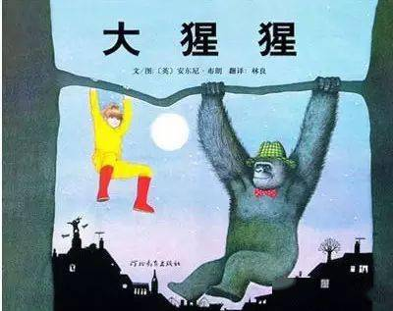
36
《三只山羊嘎啦嘎啦》
挪威民间故事改编的绘本，看看三只山羊如何用智慧战胜山怪，到山那边吃得饱饱的。故事和画面有着民间故事独特的幽默和智慧。
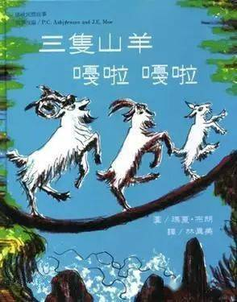
37
《风到哪里去了》
在母子充满诗情画意的问答中，完成了一场美丽的对万物循环链的礼赞。
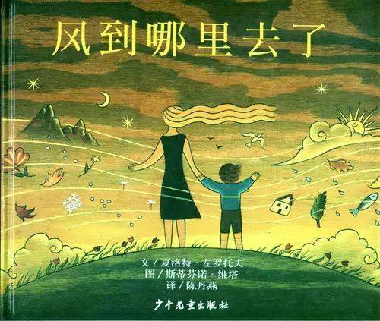
38
《魔法亲亲》
小浣熊上学前，浣熊妈妈留下一个吻在小浣熊的掌心，有了这个“魔法亲亲”，小浣熊走到哪儿，都有妈妈的爱陪伴着。一本帮助孩子克服分离焦虑的好绘本。
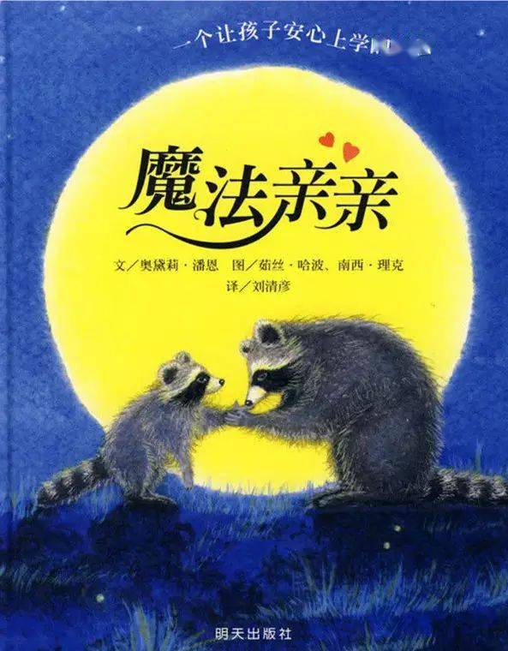
39
《讨厌黑夜的席奶奶》
怕黑的小孩，看见怕黑夜的席奶奶和黑夜不屈不挠的“战争”，一定会感觉又好玩又受鼓舞：原来，黑一点儿也不可怕。
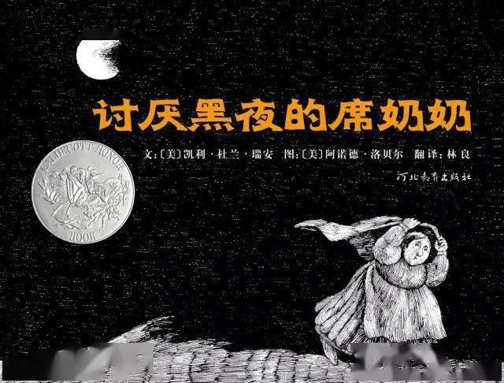
40
《你睡不着吗》
有很多和小小熊一样不肯睡的小孩，但有多少和大大熊一样耐心对待不睡觉的小孩的父母呢？
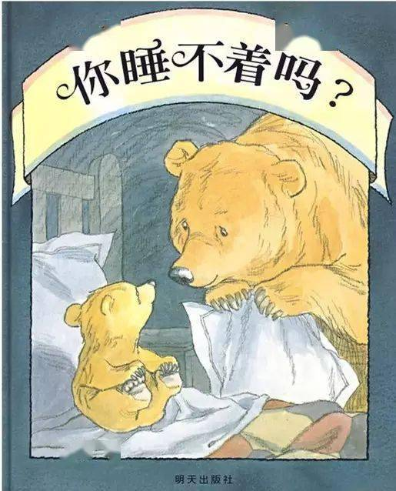
41
《你真好》
宫西达也温情恐龙故事系列中的一本，与其他故事不同的是，这个故事中“强”和“弱”不再分明，霸王龙和薄片龙之间，那种互助和关爱，因为有种平等的力量，格外动人。
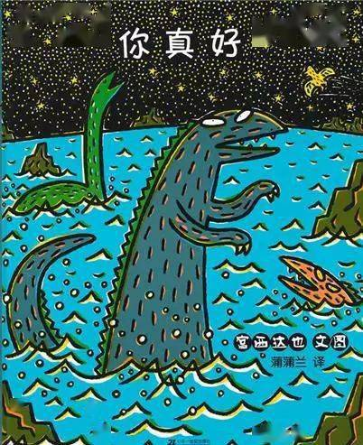
42
《跟屁虫》
如果故事里有一个哥哥和一个妹妹，那么故事里肯定有一个叫“跟屁虫”的妹妹，这个称呼，是一种带着骄傲的亲昵。在这个充满童趣的故事中，孩子们会找到自己的影子。
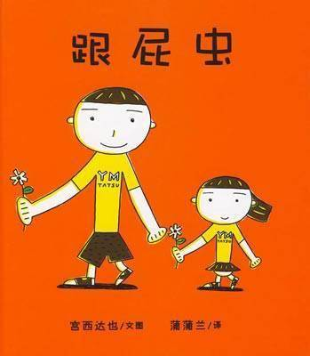
43
《警官巴克尔和警犬葛芮雅》
警官巴克尔和警犬葛芮雅的爆笑故事，在孩子们的大笑声中，一些安全小知识已经不经意留在他们心中了。
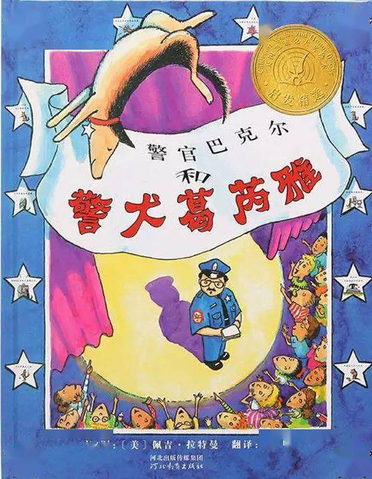
44
《好朋友》
小猪波波、小老鼠强强和公鸡咕咕是好朋友，他们认为好朋友就要永不分离，于是他们天天在一起开心地玩。终于有一天，他们明白了：好朋友也需要彼此有自己的空间，即使分开了，也会彼此惦念。
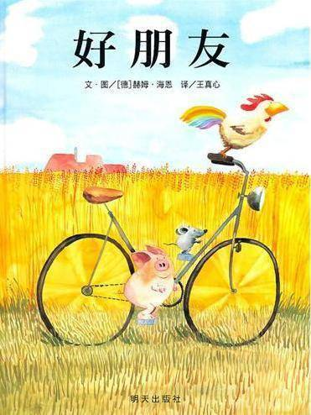
45
《傻鹅皮杜妮》
皮杜妮是一只希望拥有智慧的鹅，一天它无意中捡到一本书，它以为只要拿着书，就会有智慧，结果处处显摆，也处处惹事，终于闯了大祸。彩色和黑白页交替出现给孩子们讲述了一个关于智慧的故事。
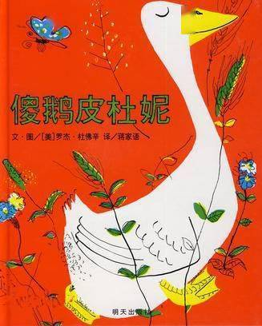
46
《让我安静五分钟》
与其说这是一本给孩子看的绘本，不如说这个绘本与被孩子们折腾得想大喊 “让我安静五分钟”的妈妈们更有共鸣。看三只小象是怎样把象妈妈折腾得想要“安静五分钟”而不得的。
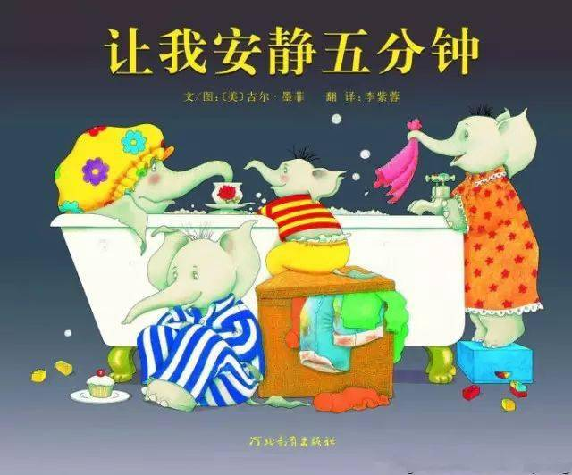
47
《蚂蚁和西瓜》
蚂蚁和西瓜，都是孩子们喜闻乐见的东西，可是这次蚂蚁和西瓜的故事，却很不一样。一个可以让孩子们演绎出无数版本、发挥无穷想象的好故事。
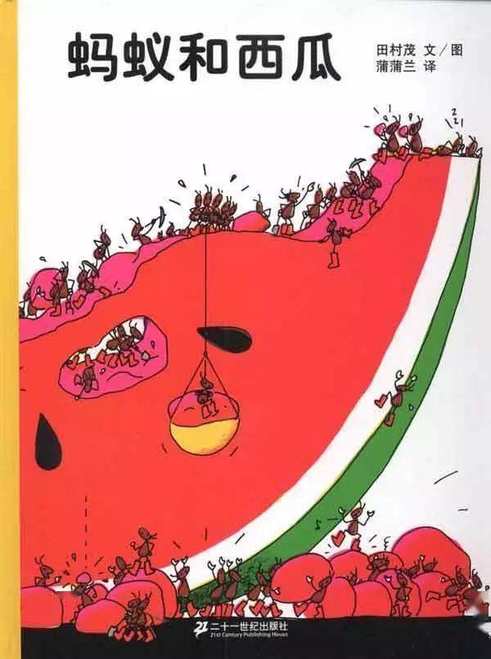
48
《跳舞吧，小雅》
不仅是爱跳舞、爱美的小女孩会喜欢书中可爱的小雅，我想喜欢不断尝试新事物的孩子们都会喜欢这本美好的书。那么，做为大人的我们，也请像书中的妈妈一样，给孩子一个尝试的机会，接纳孩子的成长吧！
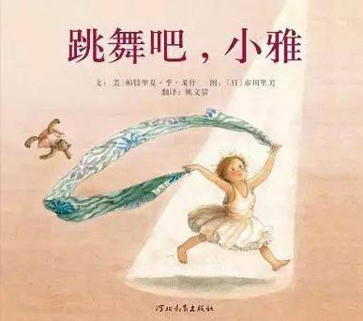
49
《生气的亚瑟》
亚瑟的妈妈让他去睡觉，不让他看电视，所以亚瑟生气了。他非常、非常地生气，气到足以把整个宇宙都震成碎片……但突然之间，亚瑟忘记了究竟是什么惹得他如此生气……
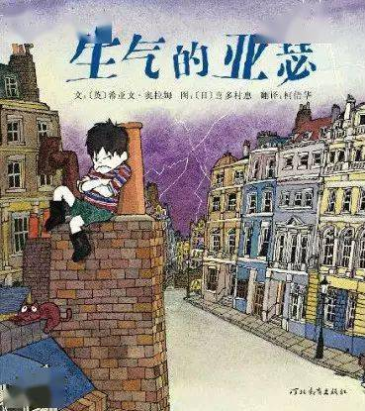
50
《活了100万次的猫》
活了100万次，都是别人的猫，只有这一次，因为爱，成为自己。这是一本不单单写给孩子们的绘本，读给爱人听，似乎也不错。
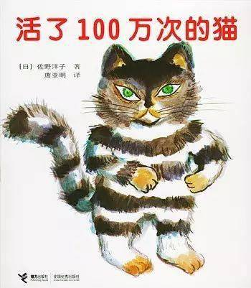
51
《小仙女艾丽斯》
据说这位小仙女已经有了另外一个名字：“女版大卫”，可见她肯定也做了很多被妈妈喊停的“不可以”的事情。她顽皮又可爱，她天真又捣乱，可是谁的童年不是因为这样的横冲直撞才让人留恋？
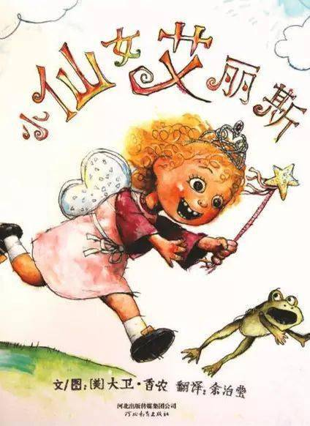
52
《好饿的小蛇》
这是一条永远也吃不饱的小蛇，这是一条带给孩子们爆笑快乐的小蛇，关于这条小蛇到底是悲还是喜的故事结局，不要错过藏着秘密答案的封底哦。
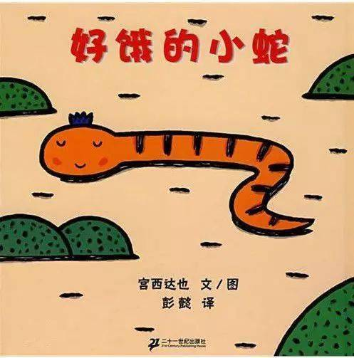
53
《疯狂星期二》
那个星期二的晚上，发生了什么奇妙的事？为什么那么多的大人和孩子，都为这样一本无字绘本着迷？它没有用文字给我们讲故事，但用画面为我们每个人准备了自己的独一无二的好故事。
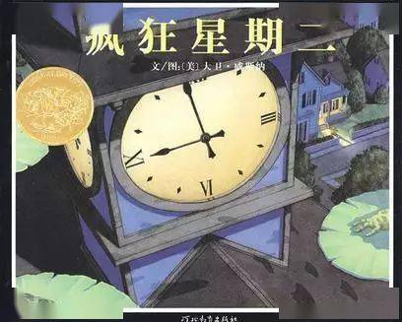
54
《大脚丫跳芭蕾》
大脚丫也会成为最好的芭蕾舞者？相信吧，所有喜欢跳舞的孩子们，只要肯为梦想努力，你，就是最好的自己。
55
《月亮的味道》
月亮是什么味道的呢？好想尝一口呀，于是小动物们搭了一条通往月亮的天梯。它们尝到了月亮的味道吗？
56
《纸袋公主》
勇敢又智慧的公主的故事。谁说只有和王子生活在一起，才是幸福的结局？不一样的公主，不一样的故事。
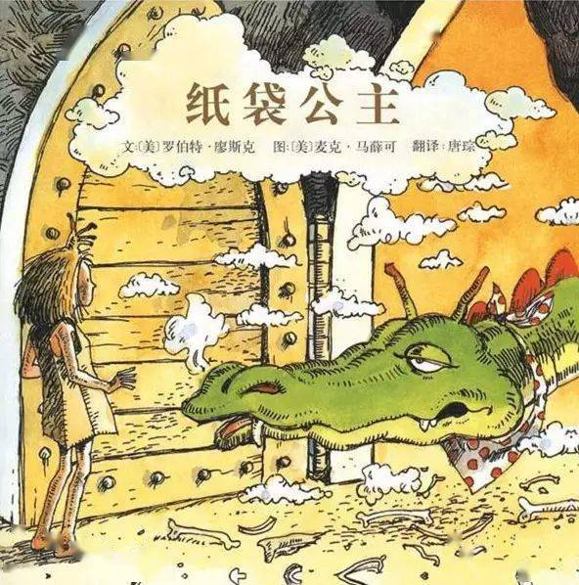
57
《让路给小鸭子》
无论是憨态可掬的小鸭子，胖胖的警察，还是在这个城市里平静生活的人们，都会让人从这本绘本里读出：生活的平静，人与自然的和平相处，人与人的和平相处，是多么的重要。
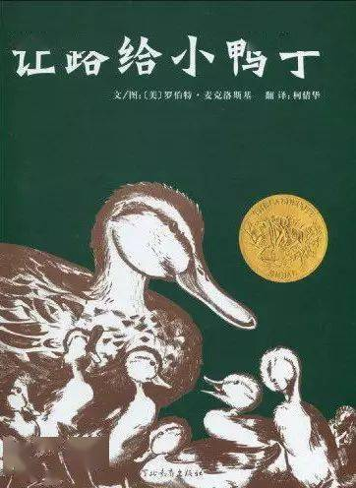
58
《阿立会穿裤子了》
阿立会穿裤子了，这是一件多么值得高兴的事。孩子的每一次独自开始，都是一次成长的经历。
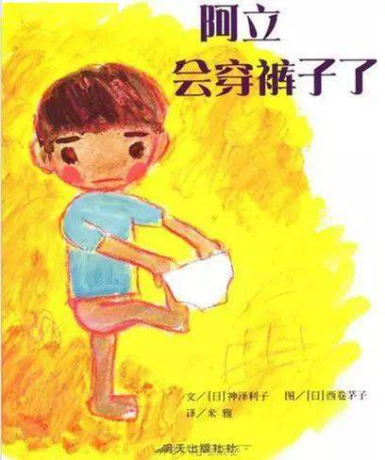
59
《环游世界做苹果派》
让我们跟随这本绘本，来一次环球之游，搜寻世界上最好的原料，领略各国风情，做世界上最好吃的苹果派。不仅是一次味蕾之旅，也是一场环球之旅。
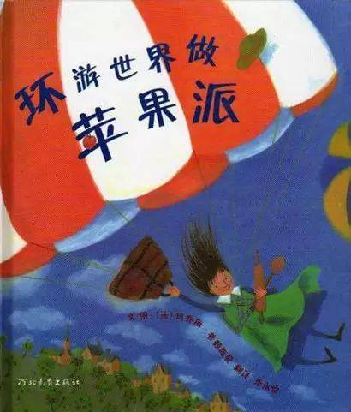
60
《小蓝和小黄》
一次奇妙的颜色之旅，也是一段与好朋友出去玩的快乐之旅。简单的故事，简单的画面，一样可以创造出划时代的打动人心的杰作。
61
《会飞的抱抱》
奶奶的生日快到了，阿文想寄给奶奶一个“抱抱”，这真是一个会飞的抱抱啊，它通过一个一个热情的人们的接力，真的到了奶奶身边。这是一份温暖而独特的生日礼物，也是心中有爱的人们送给奶奶的一份最完美的礼物。
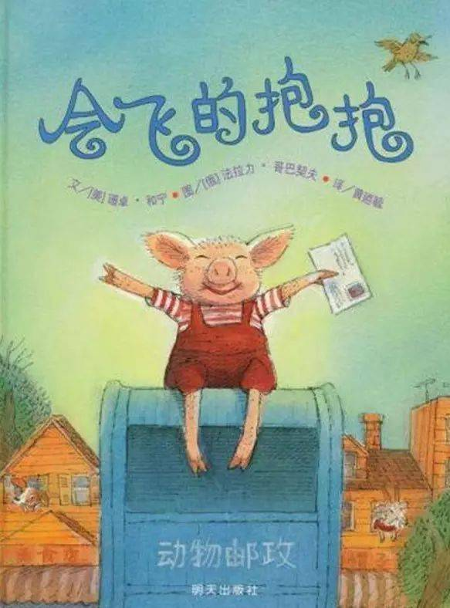
62
《妈妈心·妈妈树》
小苹果不想上学，于是妈妈做了一颗心，让小苹果带到学校，就像妈妈陪伴着一样。一个帮助孩子克服分离焦虑的故事。
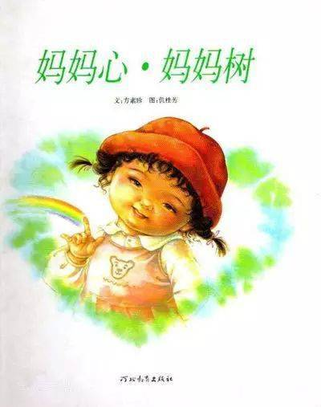
63
《小黑鱼》
在大海的深处，有一群小红鱼和一只小黑鱼，小红鱼们担心被吃掉，整天只能躲着。有一天，他们在小黑鱼的带领下，组成了一条大海里最大的鱼，小黑鱼就是这条大鱼的眼睛。他们终于可以在大海里快乐地游来游去了。
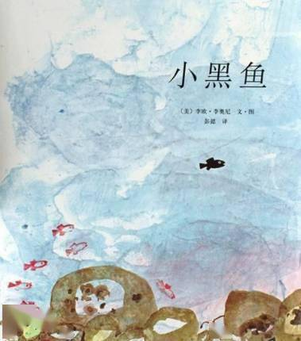
64
《今天运气怎么这么好》
来自宫西达也的大野狼和小猪们的故事。运气好也不一定有美味入口哦，看，小猪们在封底睡得多香啊。
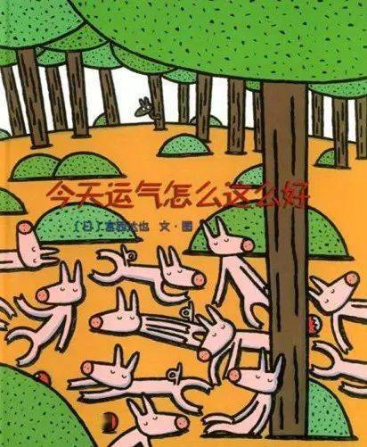
65
《星期二洗发日》
每个人都有不喜欢但不得不做的事，怎样让难以忍受变得没那么难接受？让这个绘本来告诉你主人公是怎么克服不爱洗头的困难吧。
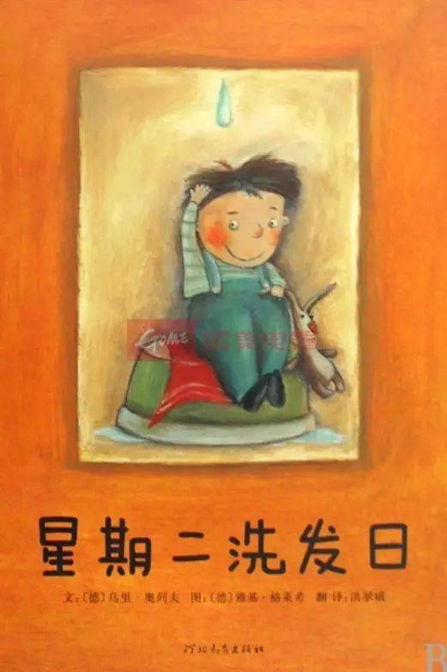
66
《好奇的乔治去玩具店》
乔治是一只顽皮的小猴子，他去玩具店会发生什么样“天下大乱” 的故事呢？
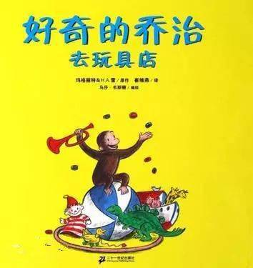
67
《神奇校车追寻恐龙》
让我们搭上神奇校车，探索恐龙世界的奥秘吧。
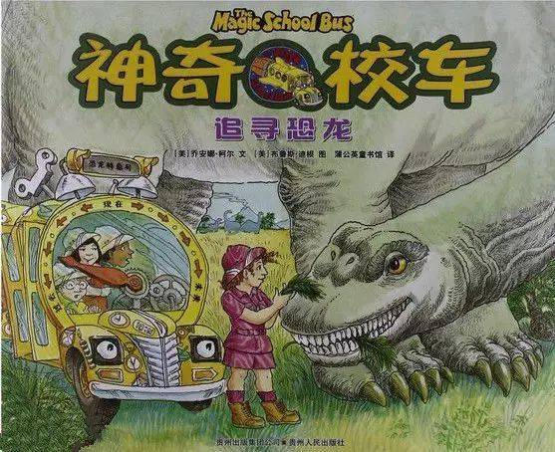
68
《谁是蛀虫的朋友？》
这是一只画得特别可爱的小蛀虫，你愿意成为它的朋友么？为了让“可爱的身体”健健康康，我们还是认真刷牙、远离蛀虫吧。
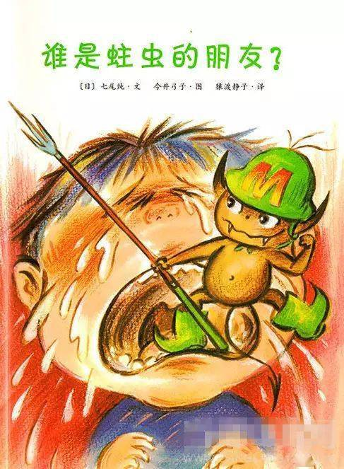
69
《云朵面包》
你想不想像可爱的猫咪那样，摘一朵洁白的云,让妈妈来做一个蓬松的面包，送给你最最亲爱的爸爸吃？这实在是一本不可多得的好绘本，优美的画面里，光与影有着和谐的旋律；温暖的文字中，浓浓的亲情轻柔地四溢开来。
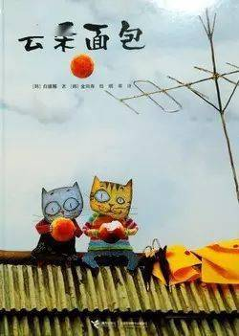
70
《有个性的羊》
赫尔伯特真是一只有个性的羊，它爱美爱玩爱闹，不管做什么都别出心裁，虽然它是这样的与众不同，但是它的朋友们也一样接纳它，当然啦，它也一样爱着它的朋友们。一个让孩子们懂得在发挥个性的同时，也要善于接纳与众不同的伙伴的故事。
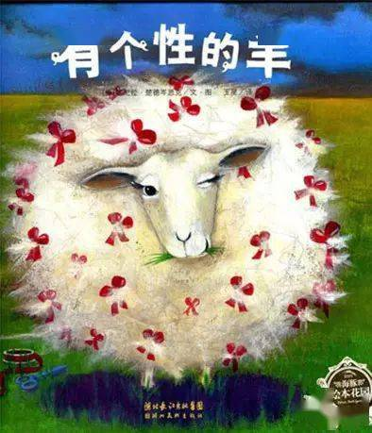
71
《永远永远爱你》
宫西达也的“温情的恐龙故事”系列之一。慈母龙和霸王龙的温情故事。
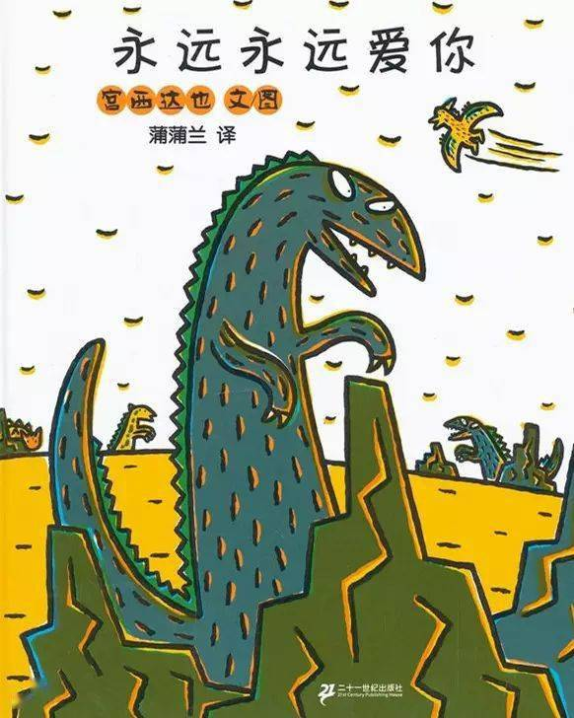
72
《天空在脚下》
梦想，是平常生活里的一束微光，只要你用热爱和坚守持续点燃，终有一天，你会看到满天星光为你闪耀，就如书中这个叫米瑞的女孩一样，通过不懈努力，她终于能稳稳站在绳索上，在星光下横跨夜空，那一瞬间如此辉煌。
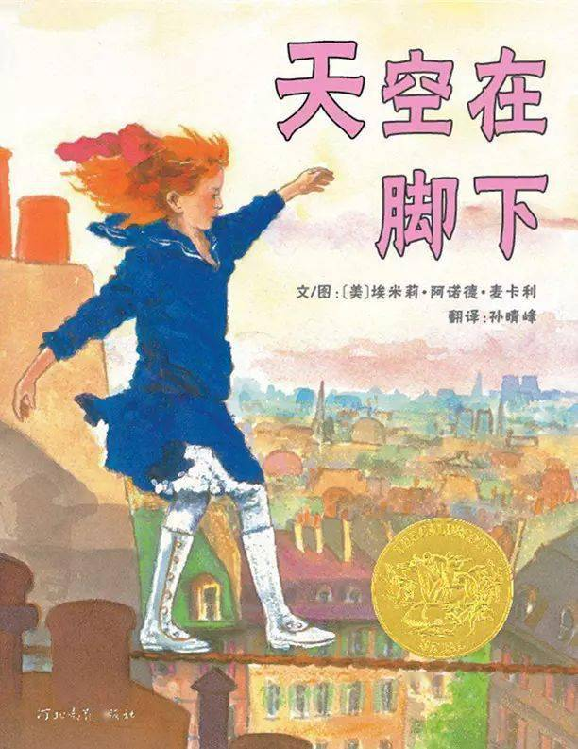
73
《生气汤》
一天小男孩霍斯很不高兴，他带着一肚子怒气回家。但是，他妈妈却说要煮汤。当水滚开时，妈妈对着锅子大叫，她要霍斯也照样做。他们还一起对着锅子龇牙咧嘴、吐舌头、 大声敲打锅子。最后，霍斯笑了，心里也快活多了。
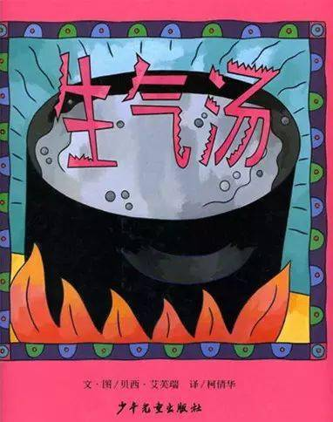
74
《谁藏起来了》
找一找，看一看，书中这些孩子们最喜欢的动物们，谁藏起来了？看看谁找得又快又准。这不是一本仅仅读给孩子听的书，还是一本可以与孩子游戏、玩耍的书。
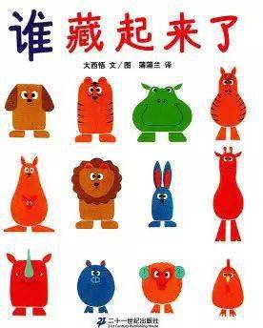
75
《我永远爱你》
阿力不小心打碎了妈妈最爱的蜂蜜碗，他担心妈妈不爱他了。通过母子间的问答，妈妈给了阿力最满意、最温暖、最有安全感的答案，那就是：我永远爱你。
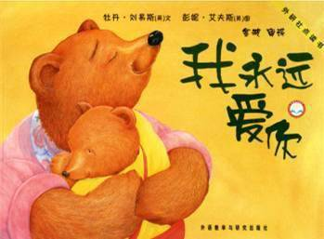
76
《朱家故事》
朱家有爸爸妈妈和两个小男孩，妈妈操持所有的家务，而另外三个人已经习惯了这样似乎理所当然的生活。有一天，再也无法忍受的妈妈离家出走了，他们的生活会发生什么奇妙的变化呢？来自安东尼 ·布朗充满寓意与细节的杰作。
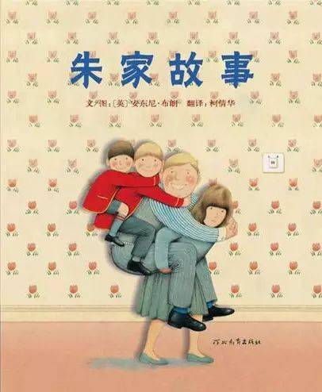
77
《狼婆婆》
大家小时候都听过狼外婆的故事吧？华裔图画书作家杨志成根据古老的中国故事改编的凯迪克大奖作品。
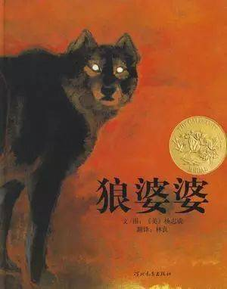
78
《这片草地真美丽》
这本是一片美丽的草地，城里人假日休闲的好去处，最后，爱它的人们把它变成了高楼大厦。有时候走得太远，我们常常忘了为什么出发。一本发人深省的绘本。
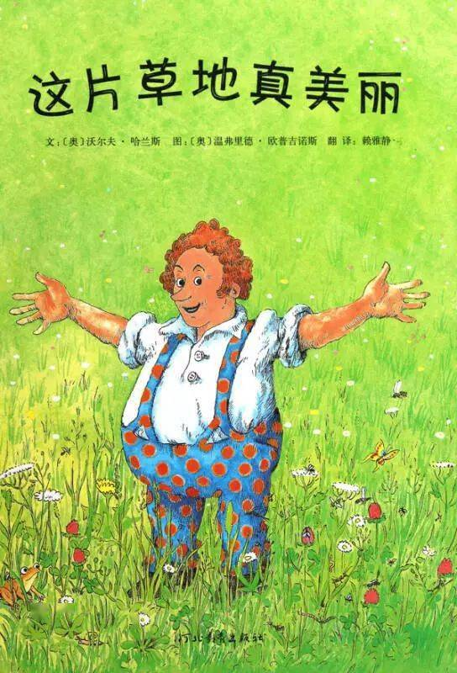
79
《玛德琳》
玛德琳是一个有一点顽皮有一点疯狂的小女孩，她和另外十一个小女孩一起住在巴黎的一座修道院里。有一天，玛德琳得了盲肠炎住院了，另外十一个小女孩去医院探望玛德琳回来后的某一个晚上，她们哭了，这是为什么呢？
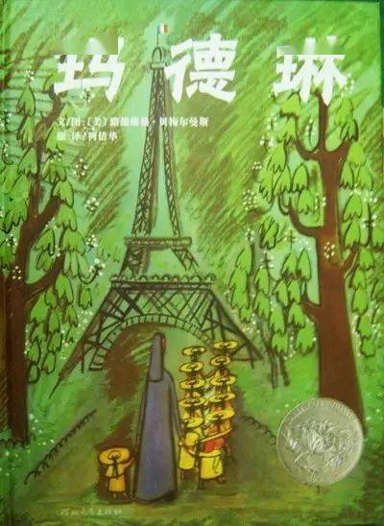
80
《神奇校车迷失在太阳系》
这一次，让我们搭乘神奇校车，到太阳系去看看吧，这一定是一次奇妙的太阳系之旅。
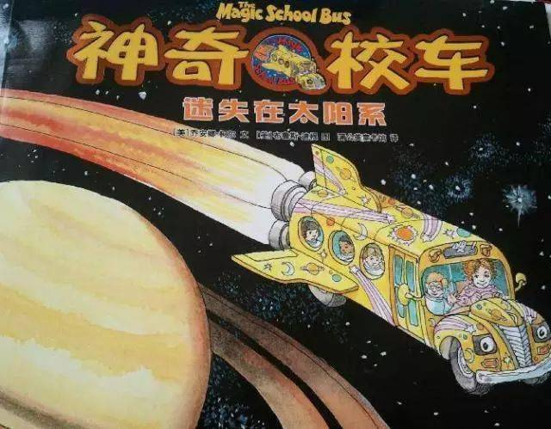
81
《最奇妙的蛋》
最奇妙的蛋是怎样的？它可能是最大的，也可能是方的，还可能是彩色的。总之，它是最奇妙的。每一个你，都是最特别的自己。
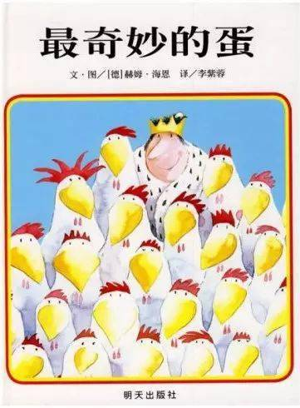
82
《小种子》
秋风起，一粒小种子飞离了它的家。它飞过高山、越过海洋、穿过沙漠，躲过了天敌们的觅食，经过一个漫长的冬天，春天来了，小种子发芽了，历经千辛万苦，小种子终于开出了绚丽夺目的花。
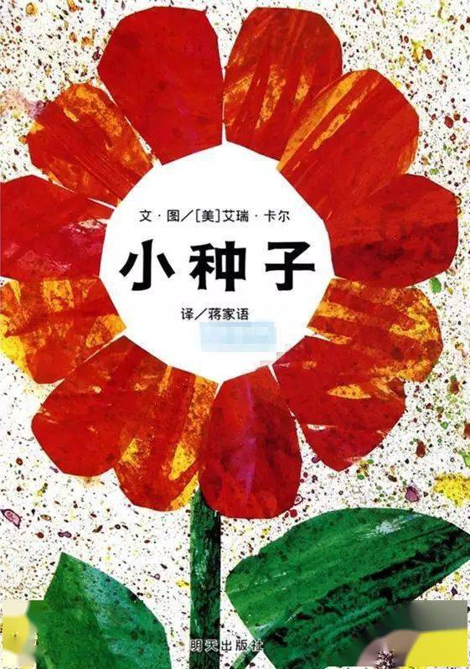
83
《巫婆的孩子》
巫婆的孩子是三个拥有魔法的孩子，他们一样顽皮捣蛋、爱捉弄人，当他们变不回去时怎么办？他们自有自己的“魔法”召唤他们万能的巫婆妈妈。原来，做一件被巫婆妈妈禁止的事情，巫婆妈妈就会立马出现来说“不可以”啦。真有趣。
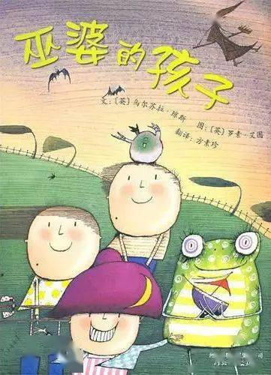
84
《我的兔子朋友》
我的兔子朋友他喜欢帮忙，却总是越帮越忙，但我一点也不怪他，他本来就是想帮忙来着，再说了，他真的给我们带来了好多快乐的笑声，我喜欢我的兔子朋友。
85
《七彩下雨天》
如果下起彩虹色的雨，会怎样呢？孩子的世界总是充满奇思妙想，让想象的翅膀多飞一会儿。
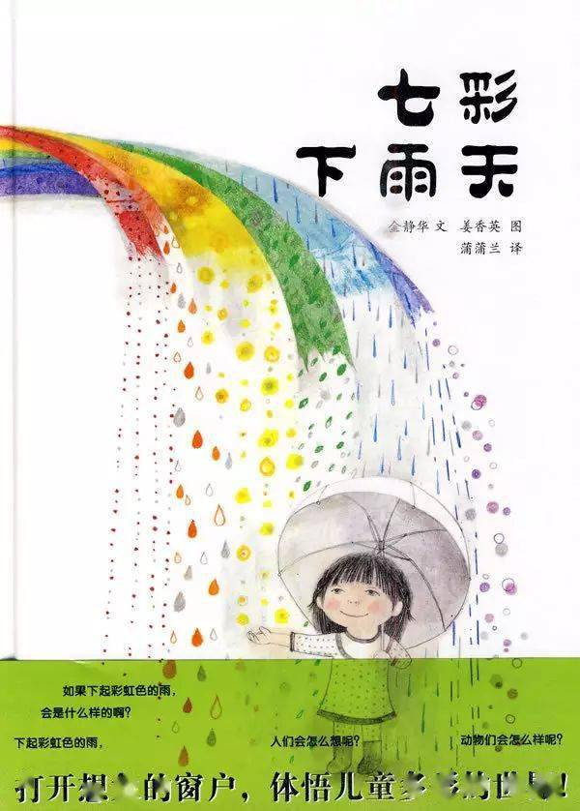
86
《子儿，吐吐》
小猪“胖脸儿”吃东西总是特别快，这天他又把木瓜连籽也吃进去了。这可怎么办？于是他担心木瓜籽在肚子里发芽长出木瓜树，这是一个充满想象的好玩的故事。
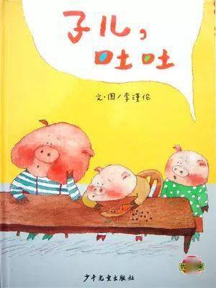
87
《爱心树》
这是一棵无私给予的树，他把他的一切都给了那个他爱的孩子，只为了他快乐，最后只剩下光秃秃的树桩，当孩子老了倦了回到他身边时，大树依然毫无保留地接纳了他。
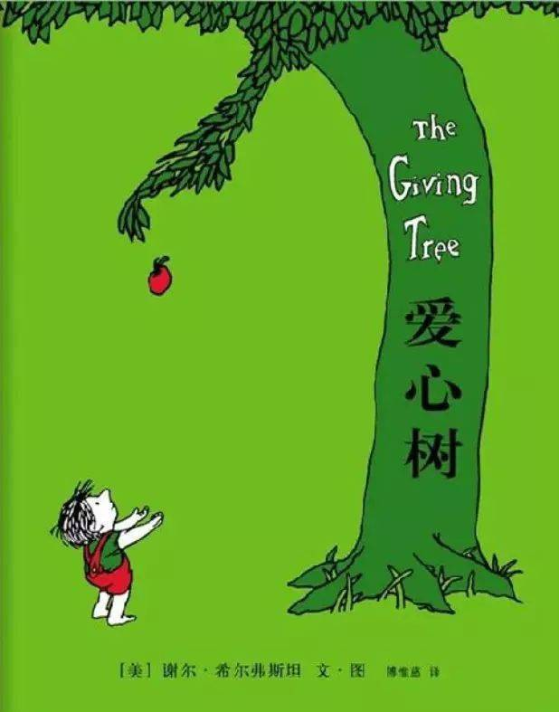
88
《神奇校车海底探险》
让我们跟随这辆被全世界无数孩子喜爱的神奇校车，到海底世界去看一看吧。
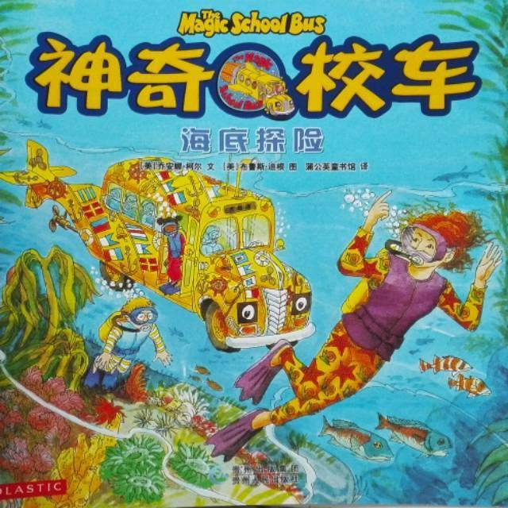
89
《我好担心》
谁说孩子是最无忧无虑的？他们常常比大人更难找到排解忧虑的出口。让我们从和孩子共读绘本开始，走进孩子的世界，建构一座连接彼此的桥。
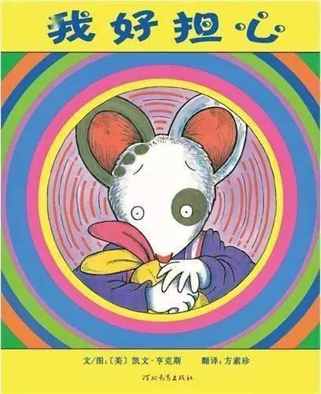
90
《雪人》
一个雪夜和雪人一起玩的奇妙经历，谁不想有这样充满故事的童年呢？
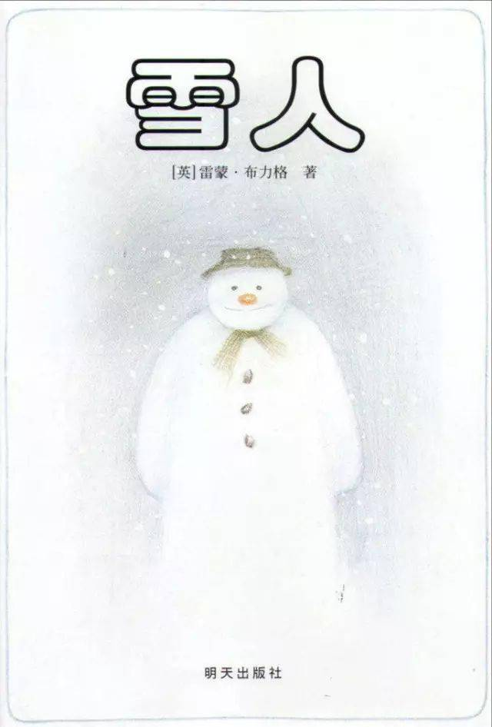
91
《巴士到站了》
各种各样的人，带着各种各样的故事，乘坐这辆一站站停靠的巴士。当爱车的孩子跟随这辆巴士行进的时候，从五味太郎的画面中，你会发现这真是一辆载着人间百态、装满故事的巴士。
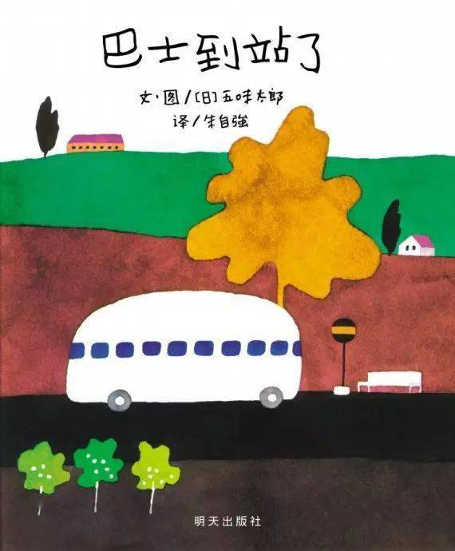
92
《祝你生日快乐》
这是一个哀伤而温暖的故事，故事中的小姐姐得了癌症不幸去世，一本很好的生命教育读本。
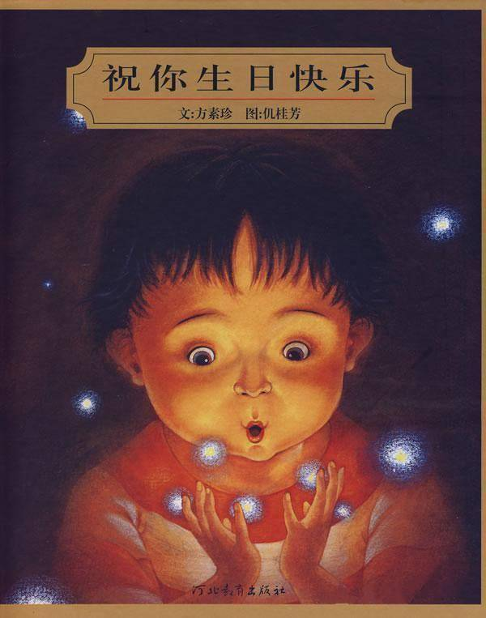
93
《小牛的春天》
四季轮回，小牛也在一天天长大。从小牛的四季歌，窥视万物生长。四时的变化，万物的生长，感动就在春天。
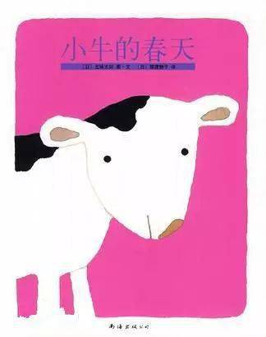
94
《彼得的椅子》
家有二宝，谁的欢喜谁的忧？这是一个大宝眼中有了二宝后的世界，原来只为自己所有的一切，不得不与新来的小婴儿分享，于是彼得带着他的小椅子准备离家出走，却发现那个椅子对他来说，已经有些小了。他主动让爸爸把他的椅子漆成了粉红色，给妹妹坐。长大，就是这样一件自然而然的事情。好像是突然间来临，其实，对孩子来说，也是一个漫长的过程。
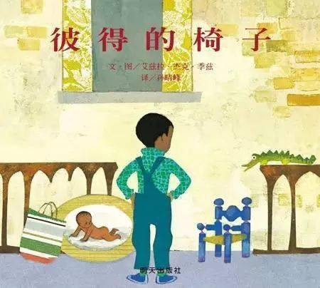
95
《下雪了》
小男孩彼得一觉醒来，发现昨晚下了一场雪，他兴奋地跑到雪地里痛快地玩了个够，回家时还特地藏了个雪球在口袋里准备留着第二天玩。一本充满简单快乐，让孩子看见自己，让大人找回童真的绘本。
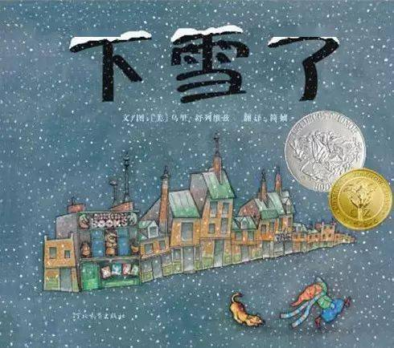
96
《小阿力的大学校》
上学原来这样有趣，跟随小阿力一起，提前预演学校的乐趣吧。
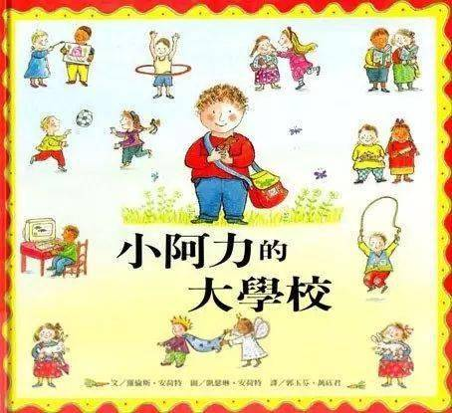
97
《好奇的乔治去巧克力工厂》
顽皮的小猴乔治去巧克力工厂，贪吃的他这回会惹什么样的麻烦呢？
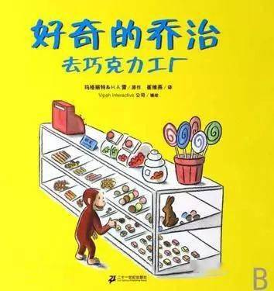
98
《小猫头鹰》
三只小猫头鹰在黑暗中等待妈妈回家的故事，孩子会在这本绘本中找到等妈妈的那种心灵共鸣。
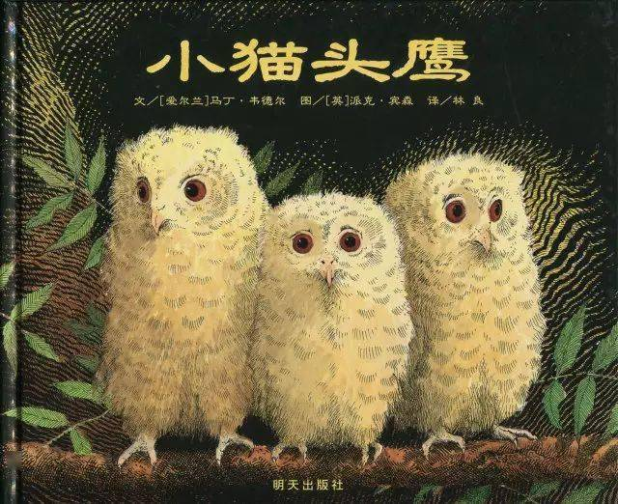
99
《神奇校车气候大挑战》
神奇校车的又一次科普之旅，让我们跟着神奇校车，探寻气候的秘密吧。
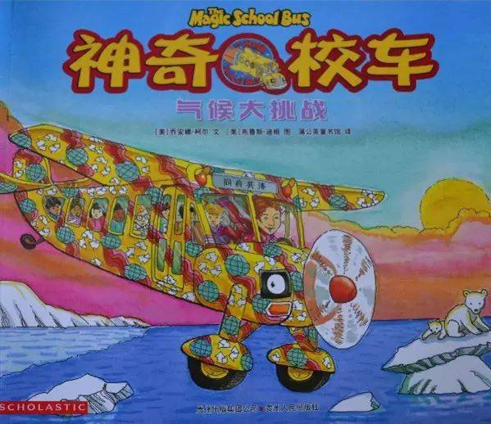
100
《我的连衣裙》
一本小女孩们爱不释手的绘本，简单、清新、美丽、有趣。走过哪里，裙子就变成了哪里的样子，试着亲手画一画，是不是很有趣？
